PENERAPAN E-GOVERNMENT DALAM APLIKASI SIAP JABAR DI LINGKUP UNIT PELAKSANA TEKNIS DINAS PENGELOLAAN SUMBER DAYA AIR WILAYAH SUNGAI CIMANUK–CISANGGARUNG PROVINSI JAWA BARAT DI KABUPATEN CIREBON

SKRIPSI

Untuk memenuhi salah satu syarat guna memperoleh gelar Sarjana pada Program Studi Administrasi Publik

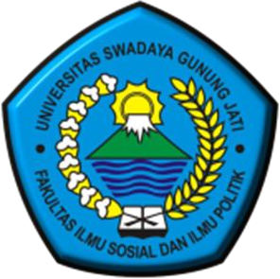

Oleh:
FILDA OKTAVIA ARTANTI NPM. 119090035

FAKULTAS ILMU SOSIAL DAN ILMU POLITIK UNIVERSITAS SWADAYA GUNUNG JATI
2023
1

